Муниципальное бюджетное дошкольное образовательное учреждение детский сад № 59

Консультация педагога – психолога

«Рекомендациями
для родителей,
имеющих детей-инвалидов»

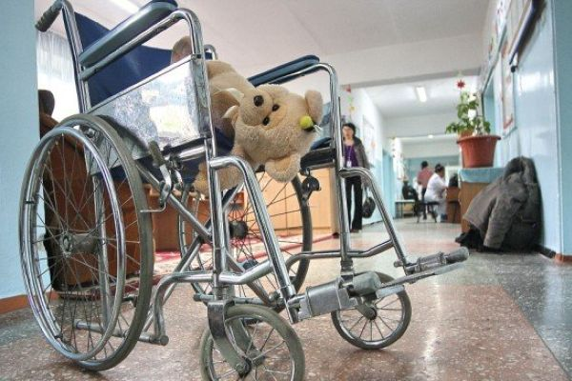

Хотим поделиться следующими рекомендациями для родителей, имеющих детей-инвалидов:
1. Никогда не жалейте ребёнка из-за того, что он не такой, как все.
2. Дарите ребёнку свою любовь и внимание, но не забывайте, что есть и другие члены семьи, которые в них тоже нуждаются.
3. Организуйте свой быт так, чтобы никто в семье не чувствовал себя "жертвой", отказываясь от своей личной жизни.
4. Не ограждайте ребёнка от обязанностей и проблем. Решайте все дела вместе с ним.
5. Предоставьте ребёнку самостоятельность в действиях и принятии решений.
6. Следите за своей внешностью и поведением. Ребёнок должен гордиться вами.
7. Не бойтесь отказать ребёнку в чём-либо, если считаете его требования чрезмерными.
8. Чаще разговаривайте с ребёнком. Помните, что ни телевизор, ни радио не заменят вас.
9. Не ограничивайте ребёнка в общении со сверстниками.
10. Не отказывайтесь от встречи с друзьями, приглашайте их в гости.
11. Чаще прибегайте к советам педагогов и психологов.
12. Больше читайте, и не только специальную литературу, но и художественную.
13. Общайтесь с семьями, где есть дети-инвалиды. Передавайте свой опыт и перенимайте чужой.
14. Не изводите себя упрёками. В том, что у вас больной ребёнок, вы не виноваты.
15. Помните, что когда-нибудь ребёнок повзрослеет и ему придётся жить самостоятельно. Готовьте его к будущей жизни, говорите о ней.
Утешать и успокаивать не всегда правильно и уместно, а вот помочь разобраться и вселить чувство уверенности – это задача психолога. Поэтому напомним притчу о Будде «Горчичное зерно».
Однажды Будде повстречалась пожилая женщина. Она горько плакала из-за своей нелёгкой жизни и попросила Будду помочь ей. Он пообещал помочь ей, если она принесёт ему горчичное зерно из дома, в котором никогда не знали горя. Ободрённая его словами, женщина начала поиски, а Будда отправился своим путём. Много позже он встретился её опять — женщина полоскала в реке бельё и напевала. Будда подошёл к ней и спросил, нашла ли она дом, жизнь в котором была счастливой и безмятежной. На что она ответила отрицательно и добавила, что поищет ещё попозже, а пока ей необходимо помочь постирать бельё людям, у которых горе тяжелее её собственного.

